Nasa

Dragon spaceX

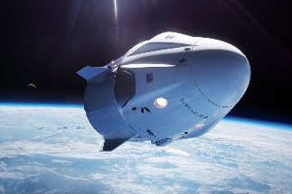

Quoi? Transport

A qui? Elon Musk

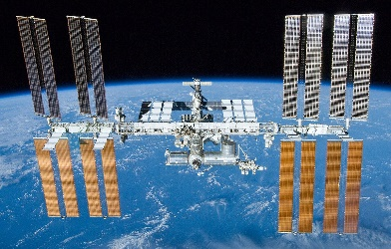Ou? Espace ISS

Quand? 7 octobre 2012

Pourquoi? Pas de navette